PSP – AKTIVNOST - PRANJE KOSE 14.10.2021.
UZ POMOĆ RODITELJA SLIJEDI UPUTE I RIJEŠI ZADATKE. POKUŠAJ SAM/SAMA OPRATI KOSU ILI ZAMOLI RODITELJE ZA POMOĆ.
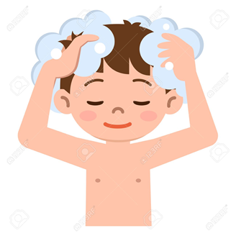
KOSA RASTE NA GLAVI.
KOSU TREBAMO REDOVITO PRATI.
PRVO NAMOČIMO KOSU.
STAVIMO ŠAMPON.
ISPEREMO ŠAMPON VODOM.
OBRIŠEMO KOSU RUČNIKOM.

ZADATAK: SPOJI SLIKU I RIJEČ!
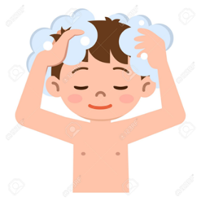
ČEŠLJANJE
PRANJE KOSE
SUŠENJE KOSE

